Конспект занятия «У бабушки в гостях»

для детей 2-й младшей группы.
(образовательная область коммуникация, чтение художественной
литературы, социализация, музыка).
Цель: формировать представление о русском народном
творчестве.
ПРОГРАММНОЕ СОДЕРЖАНИЕ:
учить детей говорить потешки и прибаутки с естественной интонацией, вырабатывать правильный темп речи, интонационную выразительность, развивать тонкую моторику рук и зрительно - моторную координацию, развивать умение имитировать характерные действия персонажей, учить петь несложные русские народные песенки - потешки, развивать умение выполнять движение в соответствии с текстом, знакомить с русскими народны-ми играми, прививать любовь к русскому фольклору .
ПРЕДВАРИТЕЛЬНАЯ РАБОТА:
рассматривание иллюстраций с потешками, чтение потешек, разучивание потешек, русских народных песенок, обучение детей русским народным играм.
ОБОРУДОВАНИЕ:
макет русской народной избы, корзинка с баранками,
шапочка курочки.

Ход ЗАНЯТИЯ:
-1- ОРГАНИЗАЦИОННЫЙ МОМЕНТ:
- Ребята, сегодня я приглашаю вас в гости к бабушке Наташе
В гости к бабушке мы отправимся на лошадке.
(дети выполняют соответствующие движения потешке)
- Из - за леса, из - за гор
Едет дедушка Егор.
Сам на лошадке, жена на коровке,
Дети на телятах, внуки на козлятах.
(Останавливаются возле домика бабушки.)
БАБУШКА : - Здравствуйте, ребята! Как я рада вас видеть. Спасибо, что вы ко мне зашли. Я люблю, когда ко мне приходят гости. Ребята, вы любите отгадывать загадки?
- Вот первая загадка.
1. Вместо хвостика – крючок,
Вместо носа - пятачок,
Пятачок дырявый,
А крючок – вертлявый. (свинья)
2. Я умею чисто мыться
Не водой, а язычком.
Мяу! Как мне часто снится
Блюдце с молоком. (кошка)
3. Эти птицы у канавки
Часто моют свои лапки.
Убегают от бабуси,
Кто, скажите, это …. (гуси).
ПЕСНЯ «ДВА ВЕСЕЛЫХ ГУСЯ» ( на ручки одевают носочки
серого и белого цвета).
БАБУШКА : - А у меня есть курочка – рябушечка. Она все время куда – то уходит. И сейчас мы все вместе узнаем, куда и зачем она ходит.
СЛОВЕСНО - ДИДАКТИЧЕСКАЯ ИГРА «Курочка - рябушечка».
- Курочка- рябушечка, куда пошла?
- На речку!
- Курочка - рябушечка, зачем пошла?
- За водой!
- Курочка – рябушечка, кому вода?
- Цыплятам!
- Курочка – рябушечка, цыплята чьи?
- Мои! Они пить хотят, на всю улицу пищат!
БАБУШКА: - Молодцы, ребята! Давайте станем в круг. Посмотрите, какая большая и дружная семья собралась у меня дома. Я предлагаю вспомнить пальчиковую игру «Семья».
(загибают по одному пальчику, начиная с большого)
Этот пальчик - дедушка,
Этот пальчик - бабушка,
Этот пальчик - папочка,
Этот пальчик - мамочка,
А вот этот пальчик - я.
Вот и вся моя семья (сжимаем пальцы в кулак).
БАБУШКА: -А вы знаете, до вашего прихода я печку топила, а в ней кашу варила. Кашу варила в чугунке. Я знаю чистоговорку о чугунке. Повторяйте за мной.
- Ун – ун- ун, у нас чугун,
- Нок – нок –нок, на столе чугунок.
БАБУШКА: - А какую кашу вы ели у бабушки Наташи? (дети говорят потешку «Как у бабушки Наташи», выполняя соответствующие словам потешки движения).
Как у бабушки Наташи
Ели вкусную мы кашу.
Каша пшенная, с дымком (2 раза) .
С хлебом, маслом, молоком.
Взяли мы большие ложки
Съели все до самой крошки.
Вот какая каша
У бабушки Наташи.
БАБУШКА: - Да, молодцы, ребята. Мальчики у нас, как ясные соколы, а девочки – как аленькие цветочки. Ой, ребята, загостились вы у меня. Пришла пора прощаться и вам
домой возвращаться. Порадовали вы меня своими знаниями. Молодцы, много вы всего знаете и умеете. И я вас хочу угостить баранками. (Даю связку баранок. Дети благодарят.)
БАБУШКА: - А потешку про баранки знаете?
Бай – качи, качи, качи.
Глянь : баранки, калачи (2 раза).
С пылу, жару из печи (2 раза).
Все румяны, горячи.
Налетели тут грачи,
Похватали калачи.
Нам оставалися бараночки.
БАБУШКА: - Ну, до свидания гости дорогие. Теперь нам пора прощаться и домой вам возвращаться.
(дети прощаются и на лошадках едут домой, проговаривая слова потешки «Из – за леса…»)
ВОСПИТАТЕЛЬ: - Вот мы вернулись в группу. Ребята, бабушка Наташа попросила помощи у вас. Она передала вот эти силуэты домашних птиц и животных. Но пока мы ехали домой, вся одежда животных и птиц потрепалась. Надо помочь животным, сможем мы помочь им? Нам родители ваши помогут. На столах есть весь необходимый материал.
Каждый выбирает себе силуэт птицы или животного и вместе с родителями "одевает" их. А потом сделаем коллективное панно для бабушки Наташи. (ребята работают с родителями).
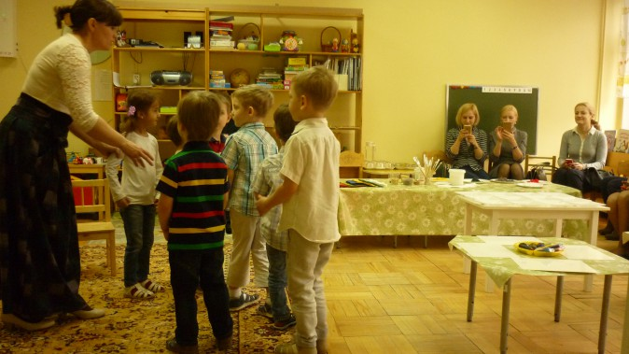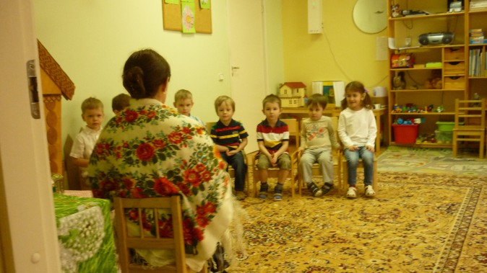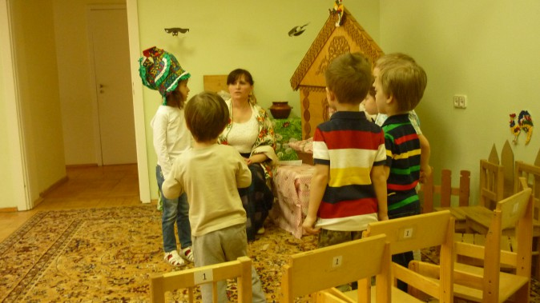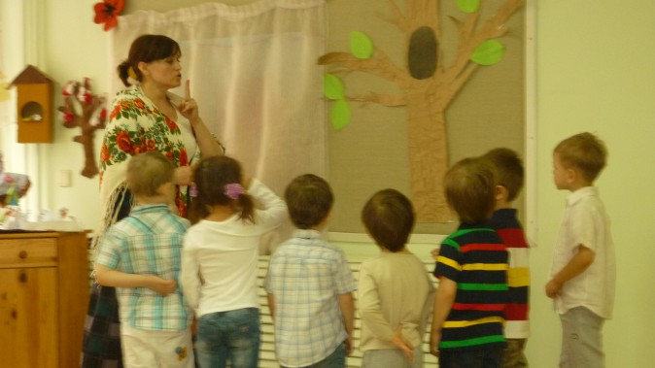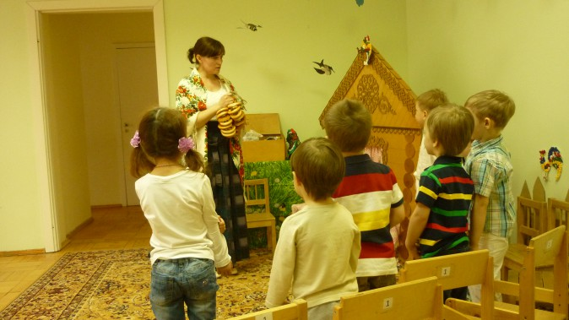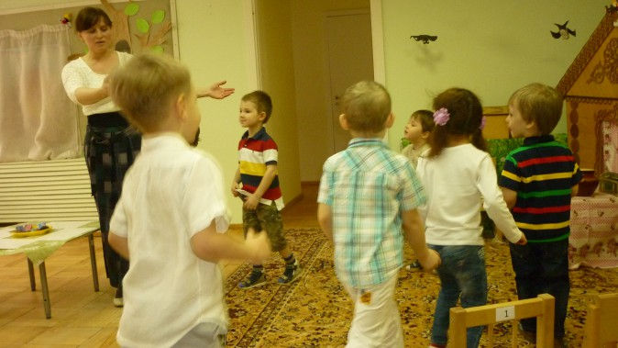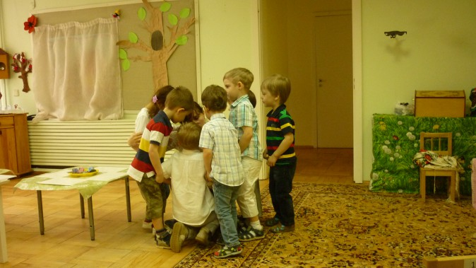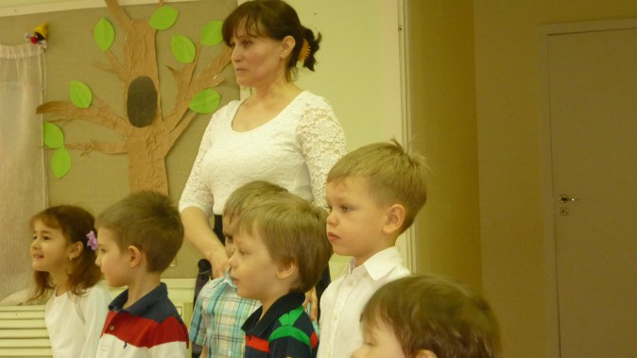
А после занятия был мастер-класс вместе с родителями и детьми. Все присутствующие своими руками делали аппликации домашних животных, используя разный материал. Родители участвовали с удовольствием. Дети были счастливы.
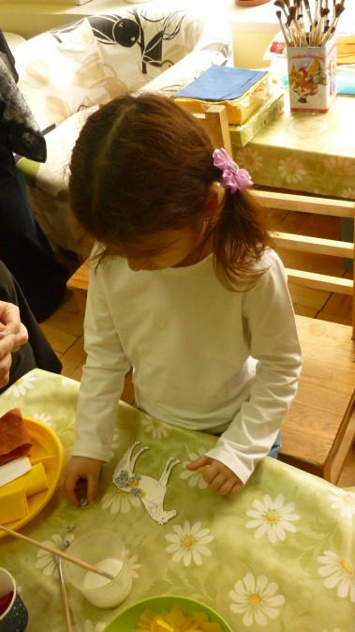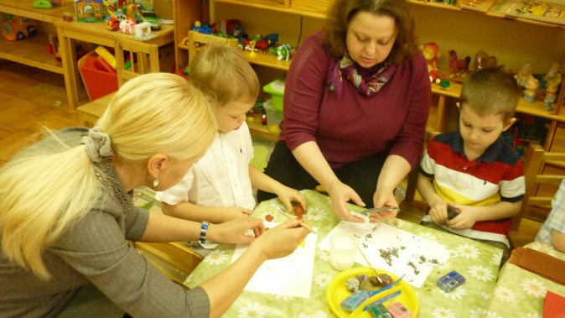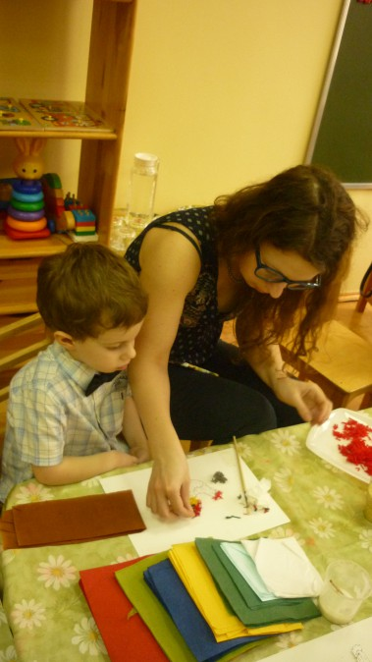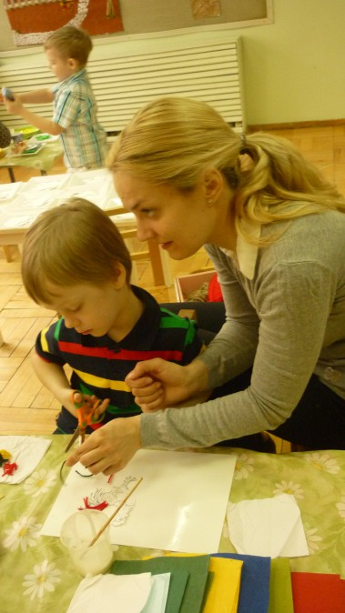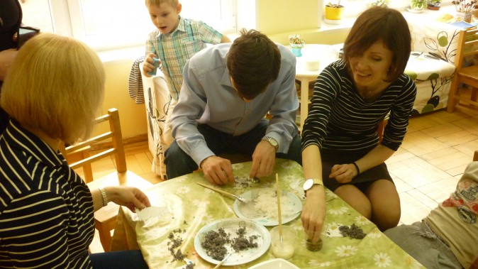
Получилось очень красивое панно.
